CENOVÁ PONUKA

Na základe Vašej požiadavky sme Vám pripravili nasledovnú cenovú ponuku.

Podmienky a okolnosti predaja:
- Ceny jednotlivých položiek sú koncové.
- Platobné a dodacie podmienky budú určené prípadnou kúpnou zmluvou.
- Splatnosť faktúr je 60 dní, ak sa nedohodne inak.

V prípade, že sa rozhodnete na našu cenovú ponuku reagovať, objednávku prosím pošlite na: Kaluzay@trademedical.sk , objednavky@trademedical.sk

Ďakujeme Vám za prejavený záujem.

S pozdravom,

Igor Kalužay
predseda predstavenstva

Kód produktu | Názov tovaru | Cena bez DPH
SV 300 | Mindray Ventilator SV 300 + mobilný vozík | 13 430 €

* Všetky ceny sú uvedené bez DPH

Záruka: 48 mesiacov
Množstvo: 50 ks
Dostupnosť: 10 ks ventilátorov koncom marca
40 ks ventilátorov začiatok júna

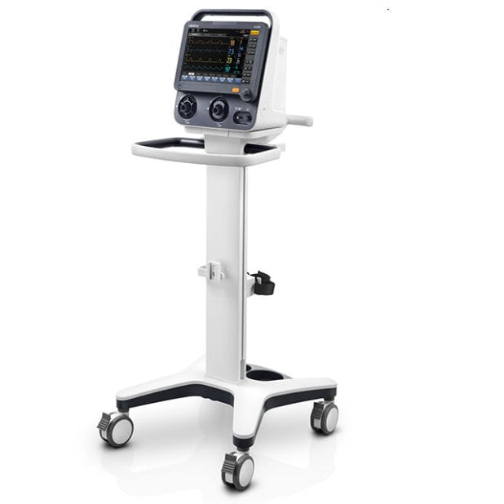

Všeobecné informácie

Ponuku vypracoval: Igor Kalužay, 00421 915 772 347, kaluzay@trademedical.sk

V Nitre dňa, 18. 3. 2020

